**臺中高工109年度「虛擬實境實作─虛擬日式街屋設計研習」實施計畫**

一、目標：(一)藉由介紹空間結構與3D建模讓學生了解虛擬實境原理。

(二)培養學生空間美感，創作獨特成品。

二、辦理單位：

(一)指導單位：教育部國民及學前教育署、臺中市政府教育局。

(二)主辦單位：新興科技認知計畫-中投區區域推廣中心。

(三)承辦單位：臺中市立臺中工業高級中等學校研究發展處。

(四)協辦單位：臺中市立臺中工業高級中等學校土木科。

(五)合作單位：前瞻新興科技認知計畫辦公室。

三、研習日期：**109年10月24日（星期六）至109年10月25日（星期日），共計1場。**

四、研習地點：本校第一實習大樓二樓土木科電腦教室(附件二圖示)。

五、研習內容：如課程表(附件一)。

六、參加人員：以中投區高中職學生為對象，研習人數**以20名為限**。

七、研習方式：實作教學。

八、報名方式：

(一)採線上報名，即日起至**10月21日前（星期三）**報名，額滿為止。

(二)請至報名網站查閱錄取名單。

(三)報名網址：https://ppt.cc/fNF6Xx。

(四)活動網址：http://www.tcivs.tc.edu.tw/ischool/publish_page/244/（新興科技認知計畫-中投區區域推廣中心網站；可至臺中高工首頁，點選左側行政單位選單進入。）

九、報名注意事項：

(一)為配合防疫政策，請配戴口罩；研習當日如身體不適請勿勉強參與並來電告知。

(二)研習當日請學員自行到校。

(三)**全程參與並表現良好**之學員頒發研習證明書。

(四)本研習因名額有限，**尚未參加過類似研習主題的同學優先錄取**，再以報名順序為核。

(五)請準時報到參加研習，已報名但臨時因故無法參加者，請於活動前電洽主辦單位，以利通知候補學員。

(六)本研習如有其他未盡事宜，得另案修正並上網公告。線上報名時，如有任何問題，請電洽 04-22613158分機6702 助理呂豐智先生。



報名網址

新興科技認知計畫

中投區推廣中心

**【附件一】**

**臺中高工109年度「虛擬實境實作─**

**3D虛擬教室建置研習」課程表**

|  |  |  |
| --- | --- | --- |
| **109年10月24日(星期六)** | | |
| **時 間** | **內 容** | **主持人/主講人** |
| 08：30～08：50 | 報到 | |
| 09：00～10：00 | 實境科技簡介 | 講師：臺中高工土木科 林志東主任 |
| 10：00～10：20 | 休息、互動時間 | |
| 10：20～11：50 | Sketchup基本指令介紹與實作(一) | 講師：臺中高工土木科 林志東主任 |
| 11：50～13：00 | 午餐、休息 | |
| 13：00～14：00 | Sketchup基本指令介紹與實作(二) | 講師：臺中高工土木科 林志東主任 |
| 14：00～14：20 | 休息、互動時間 | |
| 14：20～15：50 | 建築架構繪製實作(一) | 講師：臺中高工土木科 林志東主任 |
| 15：50～16：00 | 問題討論 | |
| 16：00～ | 賦歸 | |

|  |  |  |
| --- | --- | --- |
| **109年10月25日(星期日)** | | |
| **時 間** | **內 容** | **主持人/主講人** |
| 08：30～08：50 | 報到 | |
| 09：00～10：00 | 建築架構繪製實作(二) | 講師：臺中高工土木科 林志東主任 |
| 10：00～10：20 | 休息、互動時間 | |
| 10：20～11：50 | 室內配置繪製實作 (一) | 講師：臺中高工土木科 林志東主任 |
| 11：50～13：00 | 午餐、休息 | |
| 13：00～14：30 | 室內配置繪製實作 (二) | 講師：臺中高工土木科 林志東主任 |
| 14：30～14：50 | 休息、互動時間 | |
| 14：50～15：50 | 學生作品展示交流 | 講師：臺中高工土木科 林志東主任 |
| 15：50～16：00 | 問題討論 | |
| 16：00～ | 賦歸 | |

**【附件二】教室位置圖**

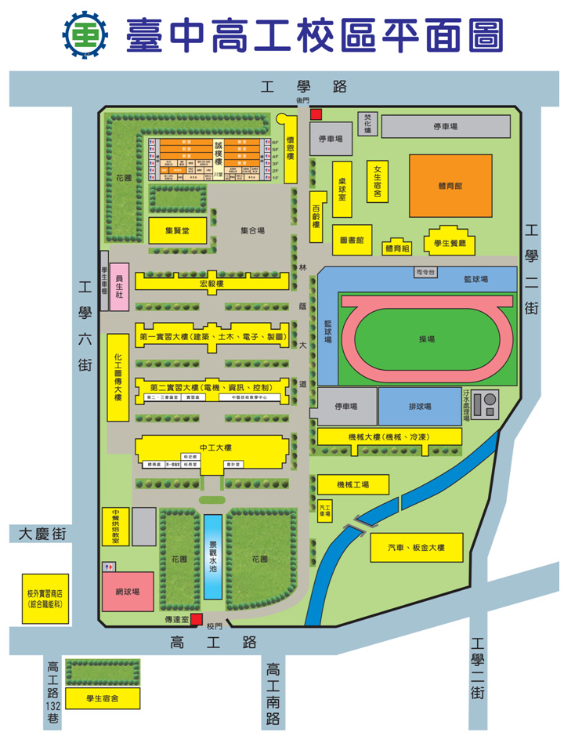

**土木科電腦教室(2樓)**